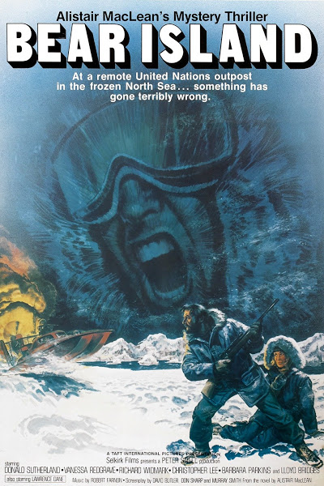
LØRDAG KL. 18:55 I STUA
Det er en selvfølge at BØFF må vise denne stjernespekkede actionfilmen med navn: BEAR ISLAND. På norsk heter den: Operasjon Bjørnøya. Dette er fornøyelig fiktivitet fra ende til ende.
OM FILMEN:
On the remote Norwegian Bear Island, used as a submarine base by the Germans during WW2, U.N. scientist Larsen sends a distress signal using an emergency NATO frequency and is received by scientific vessel Morning Rose.

– Det er så fint å kunne vise en amerikansk film om Bjørnøya på BØFF.- Andrè Gunnar Røsberg

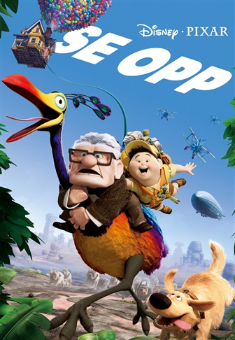
LØRDAG KL. 21:50 PÅ SONDEN
Alt er mulig på Bjørnøya. Til og med å ønske seg en film til BØFF!
OM FILMEN:
Se opp er Pixars tiende spillefilm. Og det er ingen tegn til at suksessrekken brytes. Se opp er et vidunderlig eventyr, med en uventet helt i senter for en handling som fører med seg både humor, spenning og en liten tåre i øyekroken.
Den uventede helten er den 78 år gamle grinebiteren Carl Fredricksen, som tar med seg huset sitt på en høytflygende reise til sin barndoms drømmemål, en sagnomsust foss i Sør-Amerika.
Men han får uventet reisefølge av den 8 år gamle speidergutten Russell. Sammen setter de kursen sørover mot nye eventyr, og kanskje oppdagelsen av en anerkjennelse eller to om livet.
- Ungdommen må man høre på om man skal lage en filmfestival- Andrè Gunnar Røsberg

BØFF

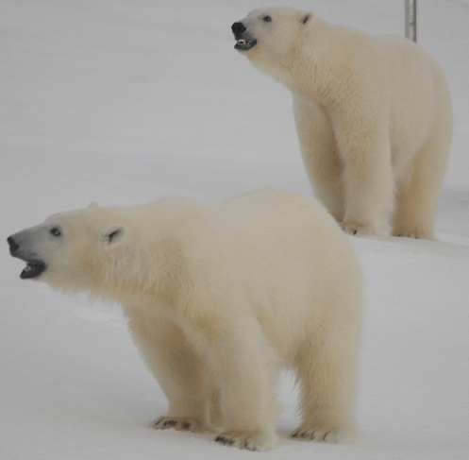

PROGRAM

